Handleiding lesbord maken
Versie 04/11/2017

Begin met het (gratis) aanmaken van een eigen account:

- Ga naar https://lesborden.math4all.nl.
- Kies rechtsboven voor [Login].
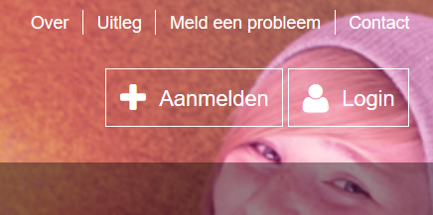
- Geef een e-mail adres op en kies een wachtwoord.
- Kies [Inloggen].

Je ziet nu het scherm “Mijn lesborden” met de knop [Maak een nieuw lesbord aan].
(Je kunt ook in de bovenbalk kiezen voor [Lesbord toevoegen].)

Een nieuw lesbord aanmaken:

- Bedenk vooraf een onderwerp en hoe je dit wilt behandelen. In een lesbord past een complete les(senserie), maar je kunt ook alleen een quiz maken…
- Gebruik één van beide hiervoor genoemde knoppen.
Je krijgt dan een scherm waarin je voor het lesbord:
- een titel kunt kiezen;
- een klas kunt toevoegen;
- een niveau VMBO|HAVO|VWO kunt kiezen;
- het onderwerp kunt aangeven;
- een omschrijving kunt geven;
- een plaatje kunt invoegen.
Doe dit (alleen de zaken met een * zijn verplicht).
Dit wordt het startscherm van het lesbord.
- Vink “Publiceren” aan door op het vierkant te klikken als je het lesbord meteen wilt publiceren. Het wordt dan zichtbaar op de math4all-website bij “Lesborden”. Je kunt het ook eerst afmaken zonder te publiceren.
- Klik op [Aanmaken].

Je hebt nu een leeg lesbord aangemaakt.

Schermen aan een lesbord toevoegen:

- Klik op [Maak een nieuw scherm aan].
Je ziet dan:
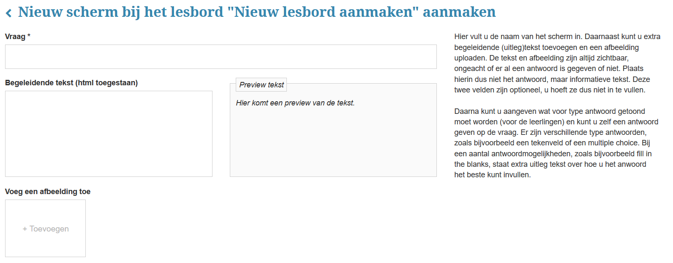
- Voeg de vraag die je wilt stellen of de omschrijving van je pagina in.
Schrijf een begeleidende tekst. En voeg eventueel een afbeelding toe. Dit wordt het tweede scherm van het lesbord.
- Vervolgens kies je via het vervolg van dit scherm het type scherm dat je wilt maken. Je kunt ook een figuur toevoegen.
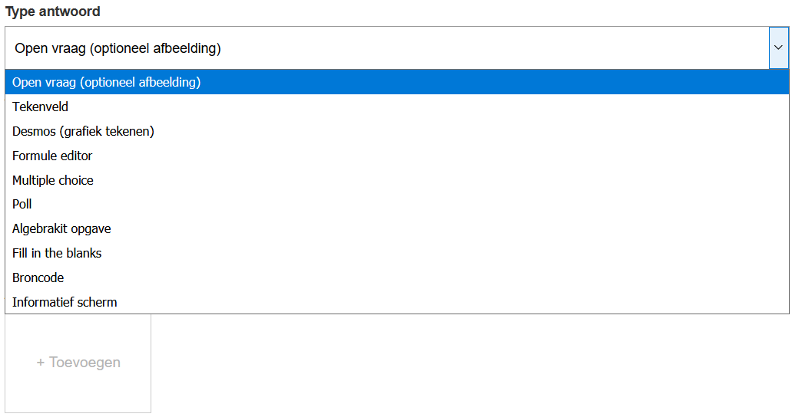

- Afhankelijk van het type scherm dat je hebt gekozen kun je de antwoordmogelijkheden van de leerling kiezen.
Kies je b.v. “Multiple choice” dan kun je ook bij “Type antwoord leerling” niet iets anders kiezen. Vaak zullen “Type antwoord” en “Type antwoord leerling” overeen komen, maar niet altijd: b.v. bij “Open vraag” wil je misschien dat leerlingen antwoorden met de formule-editor, of met behulp van Desmos (om een grafiek te maken).
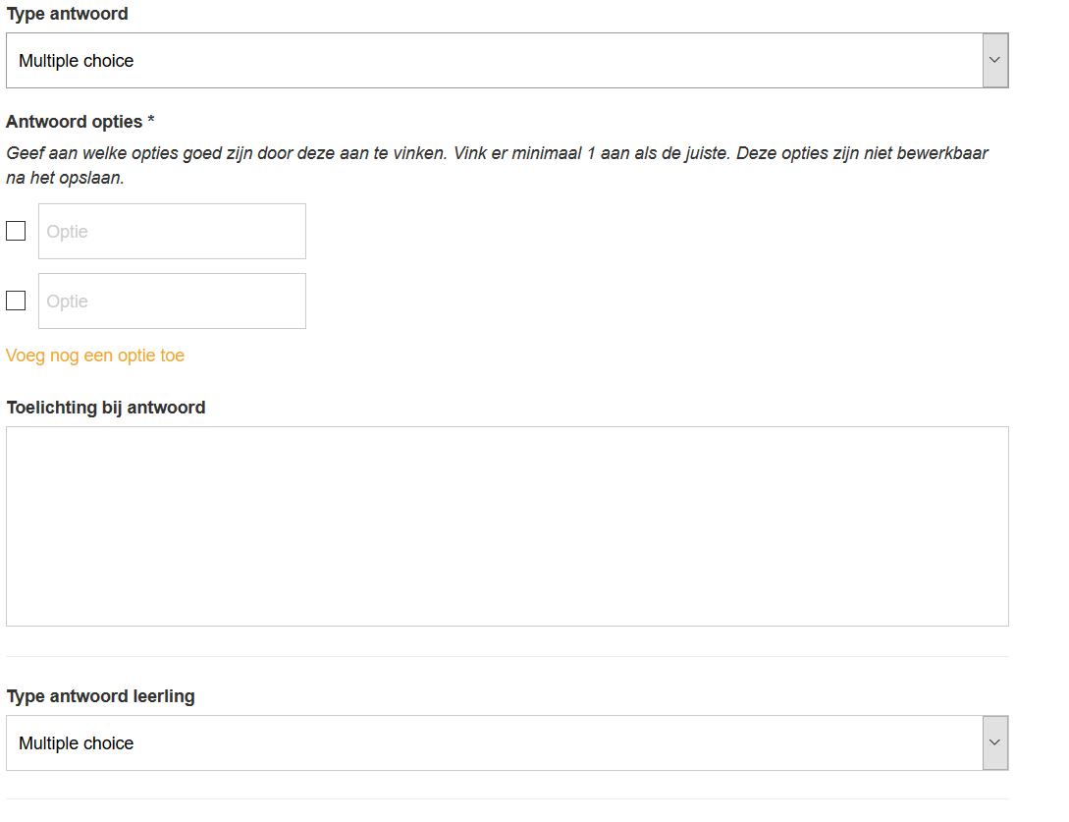
Bij een andere keuze tref je weer andere keuzemogelijkheden voor “Type antwoord leerling” aan.
Experimenteer hier mee.
- Kies onderaan voor [Opslaan] of [Opslaan en bekijken].

Je hebt nu een lesbord met één scherm gemaakt.
Maak meerdere schermen.

Bij het kiezen van het type antwoord moet je je afvragen wat je wilt dat je leerlingen doen:
- een gesloten vraag beantwoorden om parate kennis te testen: kies dan “Multiple choice” of “Fill in the blanks”;
- een stemming houden om een mening te weten te komen: kies dan “Poll”;
- een open vraag beantwoorden om te exploreren, discussie uitlokken, antwoorden vergelijken en bespreken: kies dan “Open vraag”;
- iets tekenen om te exploreren, discussie uitlokken, antwoorden vergelijken en bespreken: kies dan “Tekenveld”;
- een grafiek maken met Desmos of de formule-editor gebruiken: kies dan “Desmos”, resp. “Formule-editor”.
- algebraïsche vaardigheden oefenen, eindeloos oefenen met AlgebraKiT (kan ook thuis verder): kies dan “AlgebraKIT opgave”;
- iets onderzoeken aan de hand van een animatie of een applet of een videoclip: kies dan “Open vraag” of “Informatief scherm”.

Maak een compleet lesbord rond een bepaald onderwerp. Het verdient aanbeveling om eerst goed te doordenken hoe het lesbord er uit moet komen te zien.

Specifieke zaken aan een lesbord toevoegen:

Een GeoGebra-applet toevoegen:

Dit gaat alleen met GeoGebra-applets die zijn gemaakt in GeoGebra-online of zijn geüpload naar je eigen GeoGebra-account.
- Je logt dan in bij GeoGebra en gaat naar een eigen applet.
- Kies via de knop met drie punten boven elkaar voor “Delen” en daarna voor “Embedden”. Er komt dan een code zoals deze:
<iframe scrolling="no" title="Oppervlakte vierkant berekenen" src="https://www.geogebra.org/material/iframe/id/rztgqJSu/width/481/height/337/border/888888/smb/false/stb/false/stbh/false/ai/false/asb/false/sri/false/rc/false/ld/false/sdz/false/ctl/false" width="481px" height="337px" style="border:0px;"> </iframe>
Kopieer die code en plak hem in de begeleidende tekst in het lesbordscherm.
- Sla het scherm op.

Een videoclip toevoegen:

Stel je wilt de YouTube-videoclip “10 of the greatest math movie bloopers” (van Mathologer) invoegen. Onder de videoclip zie je:

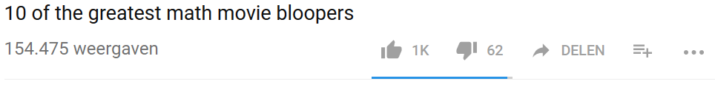

Klik op DELEN en er opent een dialoogscherm. Kies onderaan voor INSLUITEN en kopieer de code

<iframe width="560" height="315" src="https://www.youtube.com/embed/zBuykQHFQ1Q?rel=0" frameborder="0" allowfullscreen></iframe>

naar de begeleidende tekst in het lesbordscherm.

Een formule toevoegen:

Dit gaat nu nog alleen met KaTeX, een variant van LaTeX.
Het is min of meer rekenmachinetaal met een eigen syntaxis.
Een paar voorbeelden:
Formule | Met backticks
$2×3-\frac{5}{3-1}$ | `2 \times 3 – 5/(3 – 1)`
$y=x^{2}$ | `y = x^2`
$y=a∙x^{2}+b∙x+c$ | `y = a \cdot x^2 + b \cdot x + c`
$y=\sqrt{x}$ | `y = \sqrt{x}`
$y=\frac{3}{e^{x}}$ | `y = 3/(e^x)`
$y=\log_{2}{(4-x^{2})}$ | `y = \log_2{4 – x^2}` (in het engels staat het grondtal van een logaritme rechts onder het log-symbool)
$\sin\left(α\right)=sin⁡(90°)$ | `\sin(\alpha) = \sin(90\degree)`

Zie verder: https://khan.github.io/KaTeX/function-support.html

Overzicht van alle mogelijkheden van een lesbord:

Je kunt via de website van Math4all het Test lesbord bekijken.
Daarin tref je alle mogelijkheden aan.
Je ziet:
#00: de startpagina (alleen informatief)
#01: een informatief scherm
#02: gebruik van een tekenveld
#03: gebruik Desmos
#04: gebruik KaTeX
#05: meerkeuzevraag
#06: een stemming houden
#07: gebruik van animated gifs
#08: een AlgebraKIT opgave invoegen (wordt nog uitgebreid met meer typen)
#09: idem als vorige
#10: meerkeuzevraag met ondersteunende GeoGebra-applet
#11: open vraag met ondersteunende GeoGebra-applet
#12: gebruik formule-editor
#13: antwoord aanvullen: “fill in the blanks”.

